Телевизионный анонс на майМосква, 28.04.2017
Русский Исторический Канал представляет майские премьеры
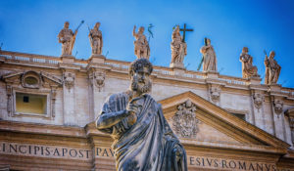

Включайте в мае телеканал «365 дней ТВ»! Новые документальные фильмы и познавательные передачи внесут удивительное разнообразие в весенние дни и расскажут интереснейшие подробности значимых исторических событий.

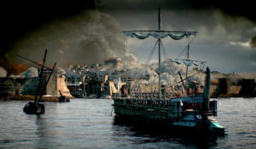2 мая в 21:00 — «Потерянные воины Карфагена»В джунглях Южной Америки найден бронзовый топор — культовый предмет доколумбовой эпохи. Как он смог очутиться здесь? Могли ли воины Старого Света добраться сюда? Останки легендарных «облачных воинов» чачапойа, загадка этих мумий ставит в тупик. За многие годы ученые собрали огромное количество свидетельств, подтверждающих одну и ту же теорию — в древние времена представители Старого Света достигли Перу и присоединились к воинам чачапойа.
Производство: 2014 г. Германия
8 мая с 9:00 весь день — «Ликвидация»1946 год. Послевоенная Одесса, разгул преступности. В городе орудует банда бывших диверсантов. Бандиты грабят военные склады и пытаются переправить продовольствие, обмундирование и оружие бандеровцам. В это время Жукова назначают командующим Одесского военного округа. Маршал всеми силами пытается навести в городе порядок.
Производство: 2007 г. РоссияРежиссер: Сергей УрсулякВ ролях: Владимир Машков, Михаил Пореченков, Владимир Меньшов, Сергей Маковецкий, Константин Лавроненко, Сергей Угрюмов, Светлана Крючкова
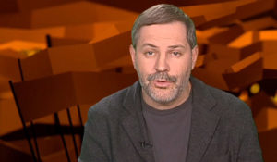9 мая в 12:00 — «Оранжевые дети Третьего рейха»Фильм Михаила Леонтьева и Вероники Крашенинниковой. После Второй мировой войны в качестве трофея американцам упало в руки богатейшее наследство на Украине — сеть пронацистских коллаборационистов. Это история о том, как из нацистской агентуры, из карателей и патологических шовинистов можно сделать борцов за демократию и национальное освобождение.
Производство: 2010 г. РоссияРежиссер: Михаил Леонтьев
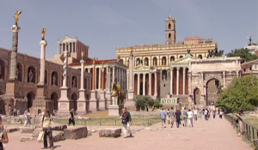С 11 мая по четвергам в 22:10 — «Паломничество в Вечный город»Цикл «Паломничество в вечный город» состоит из пяти фильмов и посвящен истории христианства в Риме в первые века по Рождеству Христову. Это первый совместный кинопроект Ватикана и Русской Православной Церкви. Рим языческий и Рим христианский. Нигде и никогда не было столь бескомпромиссного и героического противоборства жестокости и любви, гордости и смирения, как в Вечном городе...
Производство: 2005 г. РоссияРежиссер: Владимир Хотиненко
Контакты:

Пресс-служба ООО «ТПО Ред Медиа»
Вероника Смольникова
Тел.: +7 (495) 777-49-94 доб. 733
Тел. моб.: +7 (988) 386-16-52
E-mail: smolnikovavv@red-media.ru
Больше новостей на наших страницах в ВК, ОК и Telegram.

Информация о телеканале:

365 дней ТВ. Исторический канал. Живой учебник мировой и российской истории. Проекты телеканала предлагают зрителю максимально объективный взгляд на исторические события, рассматривая различные точки зрения и раскрывая новые факты. Производится компанией «Ред Медиа». www.365days.ru
РЕД МЕДИА. Ведущая российская телевизионная компания по производству и дистрибуции тематических телеканалов для кабельного и спутникового вещания. Входит в состав «Газпром-Медиа Холдинга». Компания представляет дистрибуцию 39 тематических телеканалов форматов SD и HD, включая 18 телеканалов собственного производства. Телеканалы «Ред Медиа» являются лауреатами международных и российских премий, вещают в 980 городах на территории 43 стран мира и обеспечивают потребности зрительской аудитории во всех основных телевизионных жанрах: кино, спорт, развлечения, познание, музыка, стиль жизни, хобби, детские. www.red-media.ru

